6. Выучите с детьми стихотворение и прослушайте песню о планетах: https://www.youtube.com/watch?v=wg6jh2aY27Q

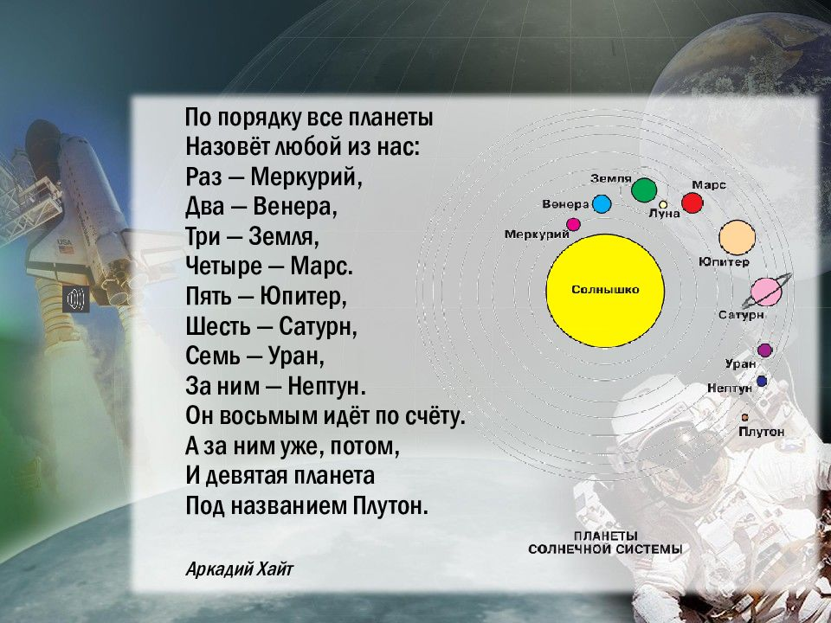

7. Предложите ребёнку выложить изображение из палочек.

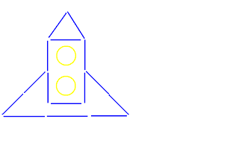

8. Сделайте графические диктанты с детьми.

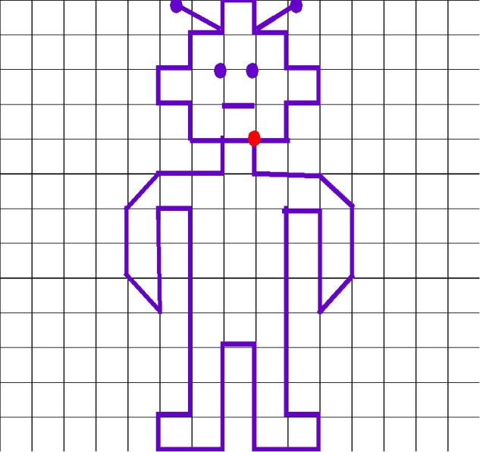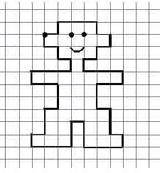

Жители космического пространства

9. Пройди лабиринт.

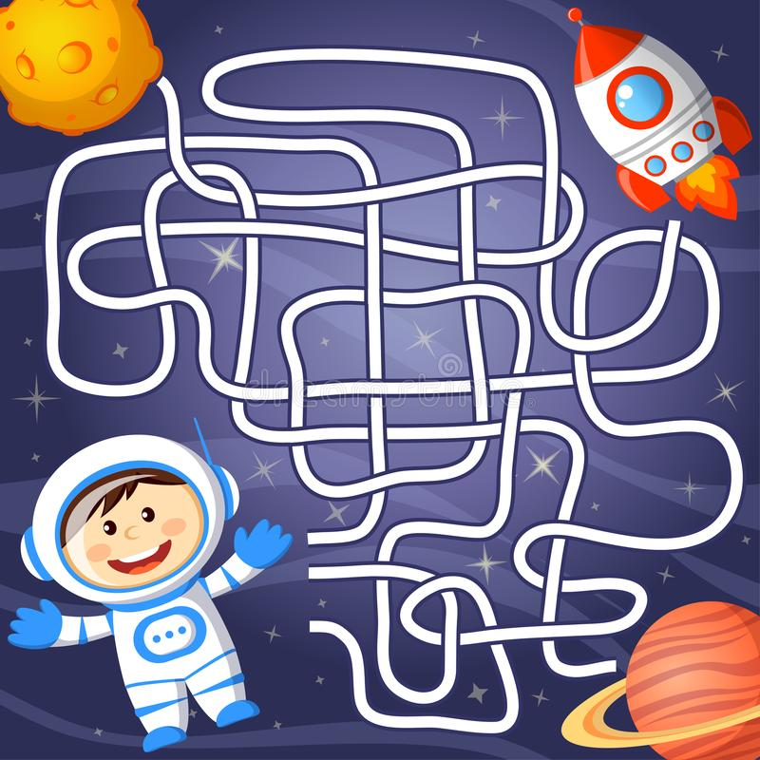

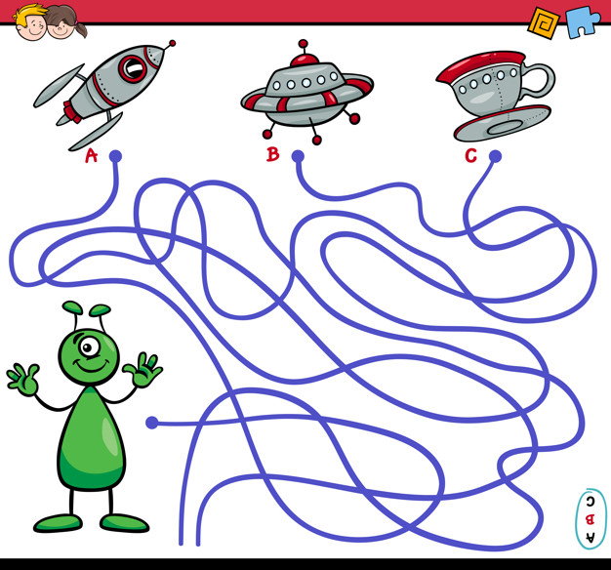

10. Посмотрите вместе с детьми мультфильмы о космосе:

- " Незнайка на Луне" https://www.youtube.com/watch?v=Re8m8QdSjhc
-" Тайна красной планеты" https://www.youtube.com/watch?v=HZodexUkiDI
- " Загадочная планета" https://www.youtube.com/watch?v=x98a5D4k5HU

Почитайте вместе произведения (на выбор)

-Е. П. Левитан " Малышам о звёздах и планетах"
-Е. П. Левитан "Твой звёздный город- Галактика.

11.Тема космоса содержит массу идей для рисунков, поделок. Можно рисовать, лепить космонавтов, инопланетян, Луну. Придумывать новые названия звездам и планетам. Вообще, проявляйте фантазию, тема космоса безгранична и интересна детям.

Рисование в технике граттаж:
Вам понадобится: лист плотной бумаги, восковые мелки, черная гуашь, средство для мытья посуды и острый предмет или палочка, которой удобно будет выцарапывать.
Перейдя по данной ссылке, вы сможете узнать, как подготовить лист к работе с ребенком: https://youtu.be/miJxpVoQAn0
Позвольте ребенку самостоятельно решить, что он хочет нарисовать, при этом ненавязчиво направляйте его. Данное задание направлено на развитие творчества и фантазии ребенка.

